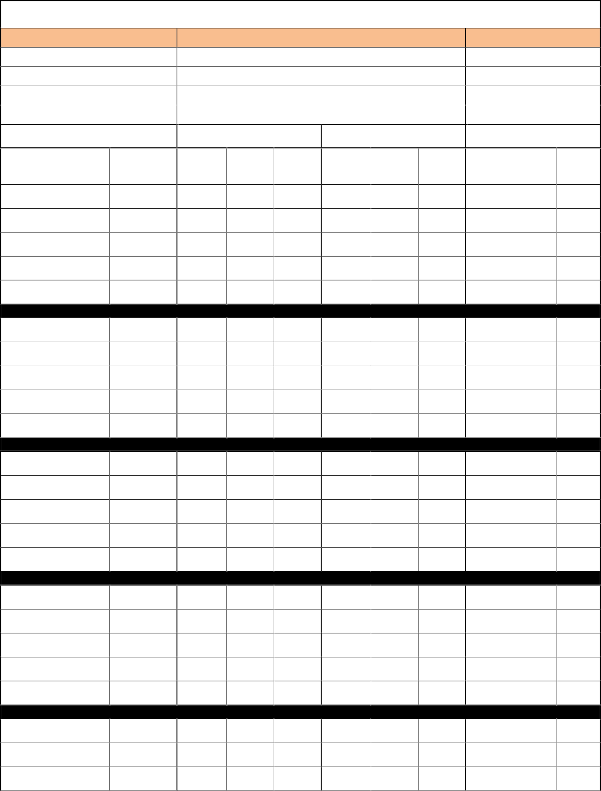
ISI VE NEM DEĞERLERİ
Cihazın bulunduğu birim Isı Aralığı Nem Aralığı Sterilizasyon 22° 60°
Arşiv 12°- 15° 45°- 55°
Protez Laboratuarı 20°- 23° 30°- 60°
Bilgi İşlem 18°- 22° 30°- 60°
FORM DOLDURULAN BİRİM 1. KONTROL 2. KONTROL

BİRİM TARİH SAAT ISI NEM SAAT ISI NEM KONTROL EDEN
ADI - SOYADI

İMZA

…../…../2020

…../…../2020

…../…../2020

…../…../2020

…../…../2020

…../…../2020

…../…../2020

…../…../2020

…../…../2020

…../…../2020

…../…../2020

…../…../2020

…../…../2020

…../…../2020

…../…../2020

…../…../2020

…../…../2020

…../…../2020

…../…../2020

…../…../2020

…../…../2020

…../…../2020

…../…../2020

